Синтез и изучение биоразлагаемых полимерных липофектантов,
разработка гликоконъюгатов для таргетной липофекции
Шапуткин Е. Д.
Студент, 6 курс специалитета
Московский государственный университет имени М.В.Ломоносова,
химический факультет, Москва, Россия
E–mail: evgeny.shaputkin@yandex.ru
Генная инженерия с применением РНК показала свою эффективность в лечении атеросклероза, дегенеративных поражений нервной системы, рака, ВИЧ [1], и разработке РНК-вакцин, в том числе против вируса SARS-Cov-2 [2]. Наиболее перспективной стратегией трансфекции (транспорта нуклеиновой кислоты в клетку), является применение липофектантов – амфифильных мицеллообразующих молекул, как правило низкомолекулярных.
В 2017 году был предложен новый подход к трансфекции, основанный на использовании полимерных липофектантов, CARTs [3]. Реагенты этого типа биоразлагаются в клеточных условиях, кратно превосходят по эффективности низкомолекулярные коммерческие препараты и могут быть с успехом использованы при создании РНК-вакцин [4] и лечении рака [5]. Несмотря на революционность идеи CARTs, разработанные липофектанты не лишены недостатков: они не являются полностью биофильными (потенциально обладают токсичностью), а также их структура не подразумевает дальнейшей модификации (например, для осуществления таргетной трансфекции).
В настоящем докладе будут изложены результаты работ по синтезу полностью биосовместимых реагентов CART-типа A [6], B и C на основе природных аминокислот, модификации концевого звена полимерной цепи липофектанта [7], а также разработке синтетической платформы таргетной доставки генов с использованием амфифильных гликоконъюгатов D.
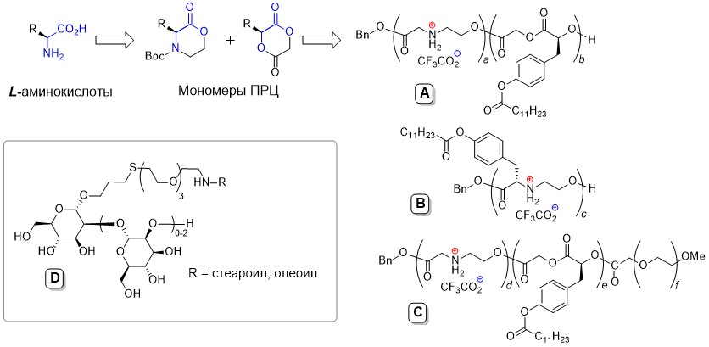
Результаты настоящего исследования предполагается использовать для разработки современных средств лечения рака, моноклональной шизофрении и создания РНК-вакцин.
Работа выполнена при поддержке РНФ, грант 21-73-30010
Литература

1. J. Xun et al. Retrovirology. 18 (2021) 39.
2. M.D. Buschmann et al. Vaccines 9 (2021) 65.
3. C. J. McKinlay et al. PNAS 114 (2017) 44.
4. O. A. W. Haabeth et al. ACS Central Science 7 (2021) 1191.
5. A. J. Wilk et al. Blood Advances 4 (2020) 4244.
6. E.D. Shaputkin et al. Eur. Polym. J. 181 (2022) 111644.
7. I. Nifant’ev, E. Shaputkin et al. Polymers 13 (2021) 868.

